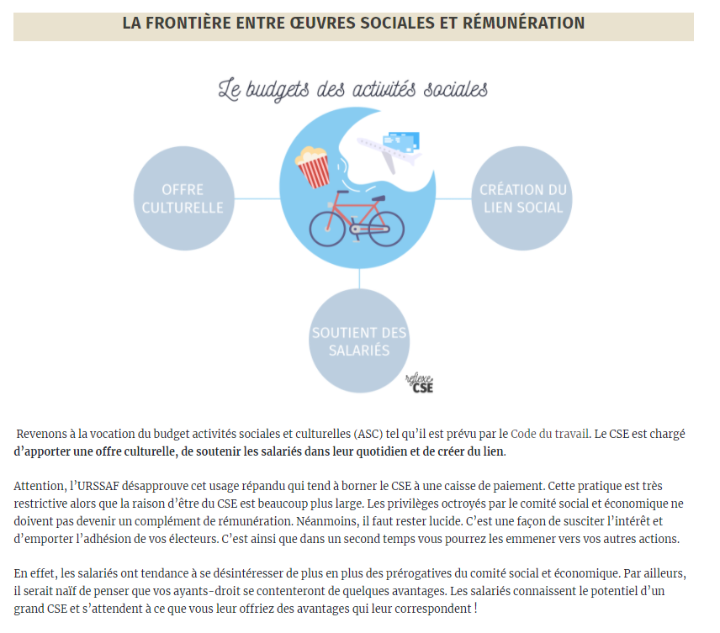
https://reflexe-cse.fr/avantages-preferentiels-salaries/

Les privilèges octroyés par le comité social et économique ne doivent pas devenir un complément de rémunération.
https://toutsurlecse.fr/question/chomage-technique-complement-salaire-par-le-cse/

https://www.atlantes.fr/Impact-de-l-activite-partielle-sur-les-budgets-du-CSE
https://www.instant-ce.com/CSE-Les-prestations-liees-aux-activites-sociales-et-culturelles_a1655.html
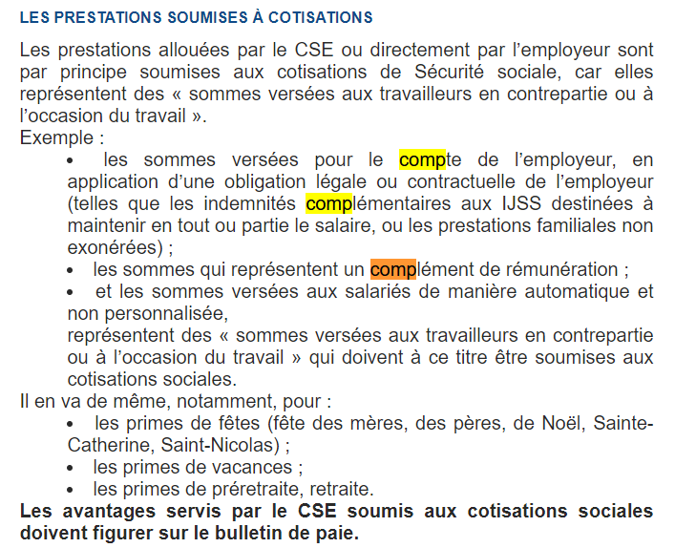

Les prestations liées aux activités sociales et culturelles

https://www.urssaf.fr/portail/home/employeur/calculer-les-cotisations/les-elements-a-prendre-en-compte/les-prestations-liees-aux-activi.html#:~:text=Les%20prestations%20allou%C3%A9es%20par%20le,l'occasion%20du%20travail%20%C2%BB.

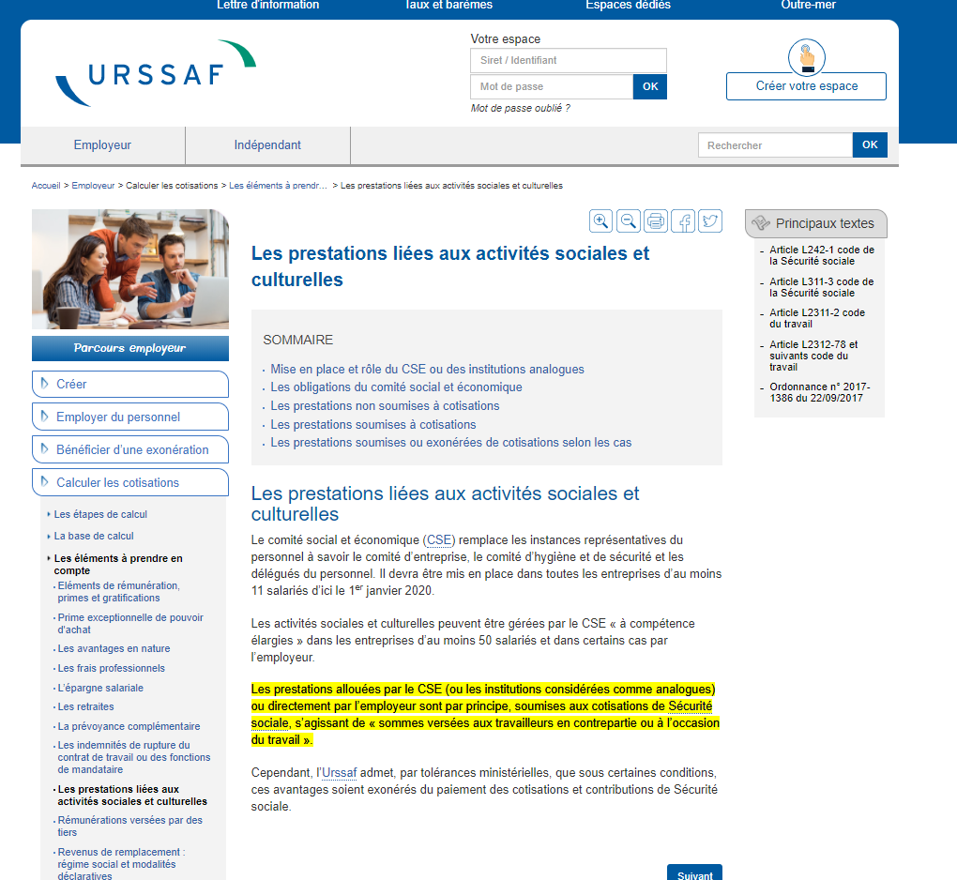

les prestations liées aux activités sociales et culturelles complément de rémunération

https://axia-consultants.com/2020/03/17/cse-les-plafonds-urssaf-2020-pour-les-activites-sociales-et-culturelles/
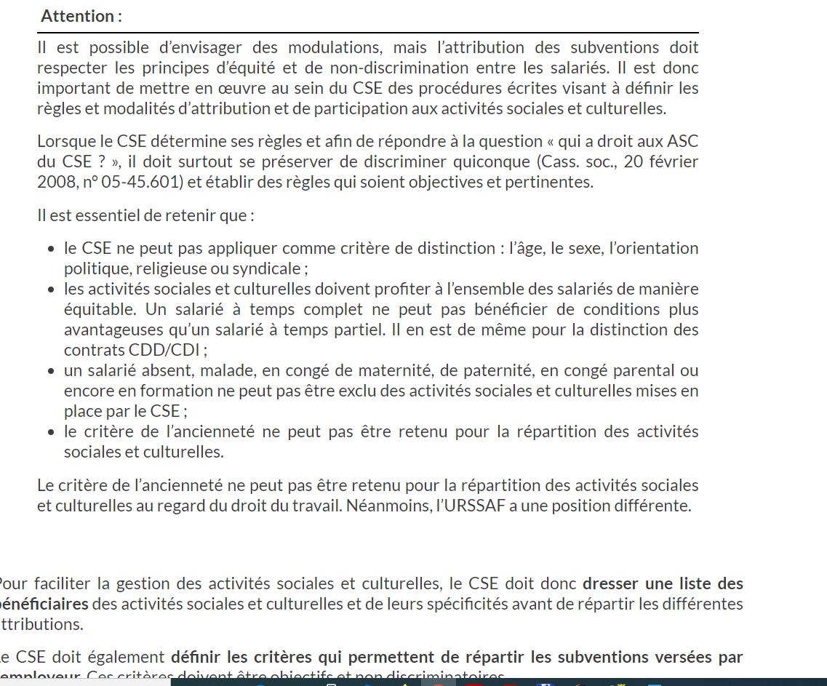

La plupart des comités d'entreprise ou des comités sociaux et économiques, dans les entreprises d'au moins 50 salariés, qui veulent aider les salariés ayant les plus faibles revenus mettent en place des aides différenciées en fonction de leurs ressources : ceux qui gagnent moins ont droit aux aides les plus importantes.
Utiliser la règle du quotient familial qui tient compte des revenus du salarié et de ses charges de famille est sans doute le critère le plus équitable.
Quelles sont les règles à suivre pour utiliser au mieux ce critère d'attribution de vos activités sociales et culturelles ?

